San Carlos Sezze, religioso: OFM  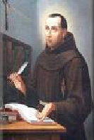 | DESAFÍO VIRTUAL - No. 219  25/09/2023  Prof. Oscar Lobo i Oconitrillo  oscargdolobo1951@gmail.com  Tels. 2236-2833 – 8549-1995

Elogio: En Roma, san Carlos de Sezze, religioso de la Orden de los Hermanos Menores, que desde niño se vio obligado a ganar el pan cotidiano, invitando a sus compañeros a imitar a Cristo y a los santos. Vestido con el sayal franciscano, se entregaba largamente a la adoración del Santísimo Sacramento del Altar.

LA NACION – EDUCACION – PAPA FRANCISCO – P. 7

Rectora del TEC entrega Estado de la “Educación” al Papa Francisco
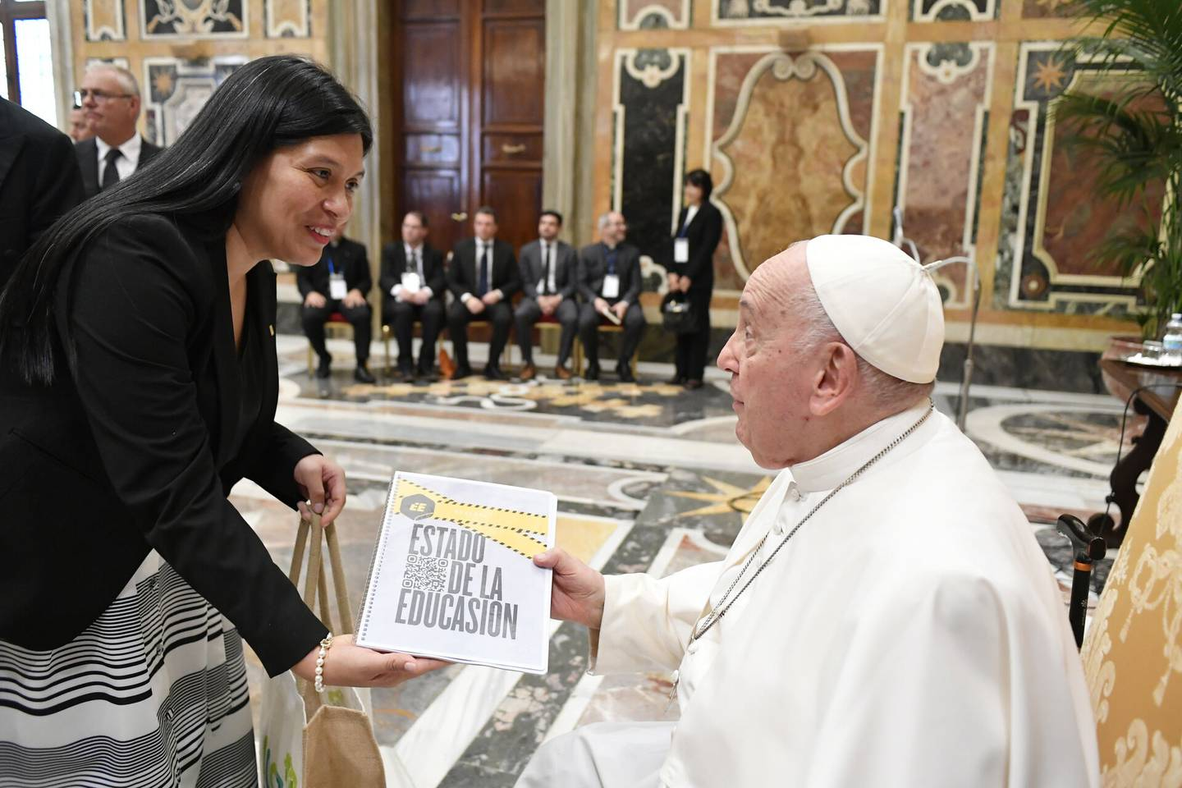

■ Jerarca transmitió ‘preocupación’ del Pontífice sobre la educación pública
Valeria Martínez - valeriamartinez@nacion.com
En su primer viaje internacional como rectora del Instituto Tecnológico de Costa Rica (TEC), María Estrada visitó el Vaticano y tuvo audiencia con el papa Francisco, este viernes.

La jerarca aprovechó el encuentro para entregarle al Sumo Pontífice el IX Informe del Estado de la Educación, presentado el pasado 31 de agosto.

En la portada del documento aparece adrede la palabra “Educasion”, con letra “s” y sin tilde. De esa forma, los investigadores responsables del estudio procuraron llamar la atención sobre las deficiencias que presentan los estudiantes.

“El Santo Padre se encuentra preocupado por la educación y coincide en que sin educación pública no hay desarrollo”, contó María Estrada a La Nación.

Según justificó la rectora, le entregó el documento a Su Santidad por su firme creencia en que se deben tomar acciones en el país para mejorar y asegurar la calidad de la educación pública.

FINANCIAMIENTO
“LA EDUCACIÓN SUPERIOR PÚBLICA DEBE SER FINANCIADA COMO EL PUEBLO COSTARRICENSE SE MERECE".
María Estrada - Rectora del TEC
“Soy una rectora que protege, fortalece y apoya la educación en todos sus niveles. Costa Rica debe avanzar hacia el 8% constitucional (del producto interno bruto) y la educación superior pública debe ser financiada como el pueblo costarricense se merece, tal como lo decretaron los constituyentes con gran visión”, alegó la rectora

El Informe del Estado de la Educación, elaborado por el Programa Estado de la Nación (PEN), alerta sobre los graves retrocesos que enfrenta el país en esta materia, con problemas de gestión, de inversión y, principalmente, de aprendizajes.

Señaló, por ejemplo, que hay niños de cuarto grado incapaces de escribir y leer textos simples, además de las debilidades con las que saldrán del colegio los estudiantes que ahora están en décimo año porque les correspondió enfrentar la reducción de contenidos desde que estaban en la escuela, debido a las huelgas y la pandemia.

La jerarca de Educación Pública, Anna Katharina Müller, respondió que ella tiene su propio diagnóstico y que las alertas del informe ya no aplican.

Vela por esos temas. Por su parte, Estrada insistió en que la idea de entregarle al Papa el documento surgió porque “él vela por esos temas desde el Vaticano”. También le dio un pliego sobre ética e inteligencia artificial.

“Con una visión como país civilista, (quería) que él supiera cómo está nuestra realidad educativa y que, de manera permanente, seguimos luchando por ese 8% constitucional, y que así como otras naciones no tienen ese porcentaje de educación, no significa que nosotros tengamos que renunciar al mismo (sic)", manifestó la rectora a este diario.

Durante su viaje, Estrada atendió una agenda con egresados, participó en un congreso de rectores y sostuvo una reunión con el embajador de Costa Rica en Italia, Instan Alfaro, para reactivar convenios que tenía el TEC en docencia e investigación. ■

EL PAIS.CR digital – 22/09/2023 – Nacionales – Educación

Defensoría emplaza al MEP sobre cómo enfrentar la grave crisis del sistema educativo

San José, 22 sep (Elpaís.cr).- A partir de la evidencia y los hallazgos enunciados en el Noveno Informe del Estado de la Educación 2023, la Defensoría de los Habitantes le solicitó al Ministerio de Educación Pública (MEP) información sobre el cumplimiento de acuerdos adoptados por el Consejo Superior de Educación.

Además, solicita información sobre los avances en la ejecución de programas adoptados para que el Estado brinde un servicio educativo de calidad y particularmente se le garantice el derecho humano a la educación a las niñas, niños, adolescentes y jóvenes que asisten a escuelas y colegios públicos.

Las consultas realizadas por la Defensoría están relacionadas con aspectos presentes y futuros como la inversión en educación y el presupuesto 2024, acciones para ampliar la cobertura del bilingüismo, educación técnica, infraestructura, ampliación de los centros educativos que imparten el currículum educativo completo, avances en el cumplimiento del Objetivo de Desarrollo Sostenible 4 (Educación de Calidad), entre otros.

Para la Defensoría de los Habitantes, muchos de los hallazgos enunciados en el último Informe del Estado de la Educación, coinciden con las denuncias que presentan las y los habitantes en el ente Defensor para que se garantice el derecho a la educación de calidad.

“Llegó el momento de actuar, por lo que será necesario que, con la participación de todos los sectores: la institucionalidad pública, universidades públicas y privadas, el sector privado, organizaciones del magisterio; padres de familia y estudiantes, logremos definir las acciones requeridas para contar con un sistema educativo robusto y que le garantice el derecho a la educación al más de un millón de estudiantes que diariamente van a las aulas”, indicó la Defensora de los Habitantes, Angie Cruickshank Lambert.

EL PAIS.CR digital –17/09/2023 – Nacionales – Educación – Columna Poliédrica

La UCR es la mejor Universidad de Centroamérica y el Caribe
Por Andi Mirom, Filosofo - andimirom@gmail.com
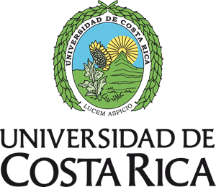
Hay personas que, pareciera, les duele muchísimo que la Universidad de Costa Rica (UCR) sea catalogada como la mejor universidad de Centroamérica y el Caribe. En lugar de estar contentos, algunas personas se sienten amargadas por esta distinción hecha por la compañía británica Quacquarelli Symonds; es decir, más malestar les genera el hecho que sea una instancia externa la que, también, la designa entre las mejores universidades de América Latina.

La mención toma en consideración una serie de parámetros para posicionarla como la mejor de Centroamérica y el Caribe. A diferencia de aquellos que piensan que una universidad es un enseñadero o en el mejor de los casos un lugar en que solo se forman profesionales, este tipo de evaluaciones tiene en consideración la investigación que se realiza y el impacto que tiene, medido con base en la utilización o citación que se hace de los artículos académicos que dan a conocer los resultados de las investigaciones.

La UCR es la mejor de Centroamérica y el Caribe porque su actividad académica es integral. No solo forma a los mejores profesionales de Costa Rica, sino que desarrolla múltiples investigaciones en Centros e Institutos de Investigación que impactan directamente a la sociedad costarricense y, como si ello no fuera suficiente, realiza una labor social en diferentes sectores que encuentran, en la UCR un apoyo fundamental para su desarrollo; en otras palabras, se trata de una institución que va más allá de la idea general que tienen algunos de lo que es una verdadera universidad.

Para que la UCR sea la mejor de Centroamérica y el Caribe ha tenido que formar a sus docentes en las principales universidades del mundo. Se trata de personas que han tenido que quemarse las pestañas para poder cumplir con las actividades sustantivas de docencia, investigación y acción social de la universidad moderna; se trata de personas que se han preparado con su esfuerzo personal y familiar, con el apoyo de la sociedad costarricense y que, en no pocos casos, han renunciado a quedarse en el extranjero para devolverle a nuestra querida Costa Rica su mejor esfuerzo.

La UCR, le duela a quien le duela, es la mejor universidad de Centroamérica y el Caribe. A esta institución la han atacado, una y otra vez, posicionando en el imaginario colectivo costarricense que todos, absolutamente todos, los que trabajan en esa universidad, reciben remuneraciones altísimas y eso no es cierto; sin embargo, esos mismos que cuestionan lo que se les paga a este talento humano, no cuestionan la remuneración que recibe un Diputado, un gerente bancario o un ministro de gobierno que, en no pocos casos, con costos saben leer y escribir.

Ojalá que el pueblo de Costa Rica entienda la importancia que tiene la UCR para nuestra sociedad. Como toda institución humana, como dicen ahora, tiene oportunidades de mejora; pero eso es diferente a querer destruirla para beneficiar a unos pocos que ven a la educación superior como un negocio, es decir, una actividad lucrativa que no le importa absolutamente nada el bienestar de la sociedad costarricense.

El Papa: “Migrar debería ser una elección libre, nunca la única posible”
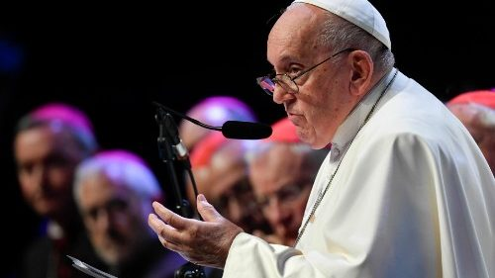

Este 24 de septiembre, después de rezar la oración del ángelus, el Santo Padre dirigió su pensamiento a todas las personas que son obligadas a migrar y dejar sus tierras a causa de la “pobreza, las guerras y la crisis climática”, y reiteró la necesidad de garantizar a toda persona “la posibilidad de vivir una vida digna en la sociedad en la que se encuentra”.
Vatican News – 24/09/2023

“Migrar debería ser una elección libre, nunca la única posible”, lo dijo el Papa Francisco este domingo 24 de septiembre, después de rezar la oración del ángelus, al recordar que este día se celebra la 109 Jornada Mundial del Migrante y del Refugiado, que tiene como tema "Libres de elegir si migrar o quedarse".

Estamos llamados a acoger a los migrantes
Ante los miles de fieles y peregrinos que se dieron cita en la Plaza de San Pedro para rezar a la Madre de Dios, el Santo Padre les recordó que, “el derecho a migrar se ha convertido hoy en una obligación para muchos, mientras que debería existir el derecho a no emigrar para permanecer en la propia tierra”.

“Es necesario que a cada hombre y a cada mujer se le garantice la posibilidad de vivir una vida digna en la sociedad en la que se encuentra. Lamentablemente, la miseria, las guerras y la crisis climática obligan a muchas personas a huir. Por eso todos estamos llamados a crear comunidades dispuestas y abiertas a acoger, promover, acompañar e integrar a quienes llaman a nuestras puertas”.

Marsella encrucijada de pueblos y culturas
En este sentido, el Papa Francisco también recordó su reciente viaje apostólico a Marsella, que se realizó del 22 al 23 de septiembre, donde participó en la sesión conclusiva de los “Encuentros del Mediterráneo” y que tuvo como tema central el fenómeno migratorio.

“Este desafío estuvo en el centro de los Encuentros del Mediterráneo, que tuvieron lugar estos últimos días en Marsella y en cuya sesión conclusiva he participado ayer, viajando a esa ciudad, encrucijada de pueblos y culturas”.

Gratitud a los Obispos italianos
Asimismo, el Pontífice manifestó su agradecimiento a los Obispos italianos por el trabajo que la Conferencia Episcopal Italiana viene realizando en favor de nuestros hermanos y hermanas migrantes.

“Agradezco especialmente a los Obispos de la Conferencia Episcopal Italiana que hacen todo lo posible para ayudar a nuestros hermanos y hermanas migrantes. Hemos escuchado, hace poco, a Monseñor Baturi en la televisión, en el programa ‘A Sua Immagine’ que nos explica esto”.
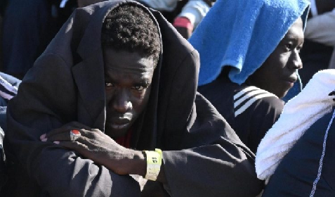

Nuevos sacerdotes para la Iglesia camboyana: un signo de crecimiento y esperanza
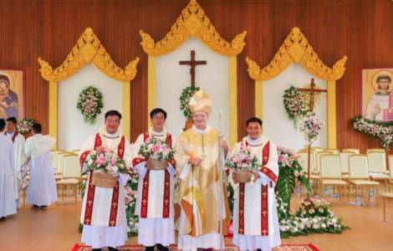
Phnom Penh (Agencia Fides) - La comunidad católica de Camboya se enriquece con nuevos sacerdotes: tres nuevos sacerdotes camboyanos, cuya ordenación se celebra hoy, 23 de septiembre. Se trata de sacerdotes diocesanos del Vicariato Apostólico de Phnm Penh y son: Giovanni Battista Vy Samnang; Anthony Thai Ratanak Bunly; Paul Vin Kann. Además, también hay un nuevo sacerdote entre las órdenes religiosas: el pasado mes de agosto, la comunidad celebró el acontecimiento histórico del primer sacerdote jesuita de Camboya, el padre Damo Martin Chour SJ.
En la iglesia de San Pedro y San Pablo de Phnom Penh, el obispo local, el vicario apostólico Olivier Schmitthaeusler MEP, ha celebrado la ordenación de los tres diáconos en un rito marcado por la música y los trajes tradicionales, típicos de la cultura local, en presencia de cientos de fieles llegados de toda Camboya.
Los tres, tras un año de diaconado, dedicado al servicio comunitario, han confirmado su decisión de ofrecerse a Dios para el servicio sacerdotal. Durante el año pasado, en el que pudieron verificar su vocación sacerdotal, los tres llevaron a cabo su misión pastoral: Anthony Ratanak Thai Bunly fue destinado a servir en el distrito pastoral del norte de Phnom Penh; Paul Kan Ven, estuvo en la comunidad del distrito pastoral de Sihanuvile; Giovanni Battista Samnang Vy permaneció en la ciudad de Phnom Penh y también visitó al distrito pastoral del sur.
Don Bunly, de 30 años, de Phom Pneh, subraya: “He experimentado alegrías y dificultades, pero todo lo que puedo hacer es rezar a Dios y permanecer con Él, confiando en Dios y ofreciéndole mi vida. Ahora mi vida es servir a Cristo y servirle en la comunidad, entre los pobres y los que sufren”. Don Paul Kan Ven, de 31 años, también de Phnom Penh afirma “Al pensar en la llamada de Dios, me asombro pensando en lo maravillosa que es mi vida y le doy las gracias”. Don Kan añade que lleva grabado en el corazón el lema “amar y servir”.
Mons. Olivier se ha mostrado feliz por el regalo que los nuevos sacerdotes representan para la comunidad camboyana, recordando las estructuras y las personas que les han acompañado, la escuela Don Bosco a la que han asistido los tres, el seminario San Juan María Vianney, así como sus familias y quienes han rezado por su vocación. “Esta es nuestra fuerza para seguir anunciando el Evangelio, entregando nuestras vidas a Dios y a la comunidad”, ha remarcado, valorando la presencia de los nuevos sacerdotes como un “signo de crecimiento y esperanza para la Iglesia camboyana”.
Además, el 19 de agosto la Iglesia camboyana y la Compañía de Jesús acogieron el don del primer sacerdote jesuita camboyano: el P. Damó Chuor, de 39 años, fue ordenado sacerdote por Mons. Olivier Schmitthaeusler, en presencia de Mons. Enrique Figaredo SJ, Prefecto de la Prefectura Apostólica de Battambang, y de jesuitas de todo el mundo, más de 70 sacerdotes, religiosas, misioneros y fieles de varias parroquias de Camboya. El P. Damo se encarga ahora de los programas para jóvenes y de la promoción vocacional de la Compañía de Jesús, trabajando en el Vicariato de Phnom Penh y en las Prefecturas Apostólicas de Battambang y Kompong Cham.
En la actualidad, la Iglesia católica de Camboya cuenta con 14 sacerdotes autóctonos (incluidos el nuevo jesuita y los tres nuevos presbíteros) entre los aproximadamente 100 misioneros que prestan servicio pastoral en unas 80 parroquias de todo el país, divididas en tres distritos eclesiásticos, donde hay en total unos 20.000 católicos. (PA) (Agencia Fides 21/9/2023)

Nuevo diácono arquidiocesano
Por Danny Solano Gómez Septiembre 23, 2023 – Eco Católico digital
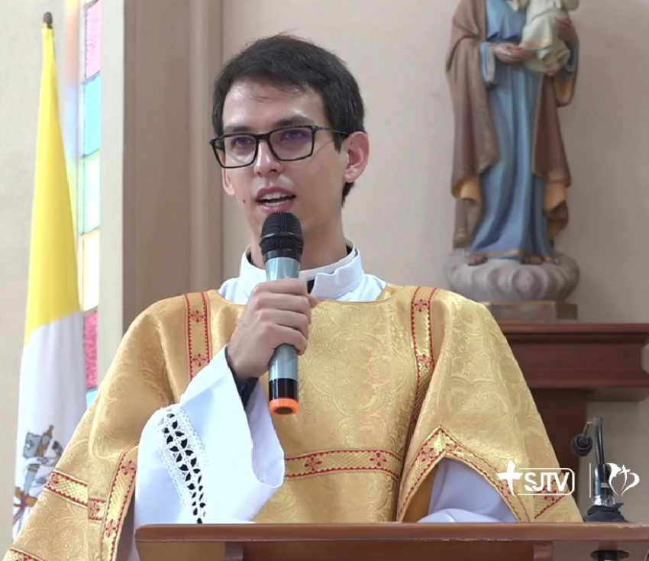
Andrés vivió esta celebración de una manera muy emotiva.

“¡Que locura vivir esta lógica de Dios!”, dice entre risas el joven Andrés Constantino Azofeifa, quien celebró su Ordenación Diaconal este sábado 23 de septiembre, en el templo parroquial San Francisco de Asís en Tabarcia de Mora, de donde es oriundo, por imposición de manos del arzobispo metropolitano, Mons. José Rafael Quirós.

De esta forma, el continúa su camino para, con la ayuda de Dios, ordenarse presbítero. Como diácono, este joven tendrá entre sus tareas asistir al sacerdote en la celebración de la Santa Eucaristía, proclamar el Evangelio, distribuir la Sagrada Comunión, bautizar, presidir funerales, administrar el Sacramento del Matrimonio, ofrecer la Homilía, entre otras actividades pastorales a solicitud del obispo diocesano.

La llamada del Señor a Andrés fue gradual. Desde pequeño experimentó el amor de Dios a través del testimonio de sus padres y hermanos. Cuando tenía 15 años de edad participó en un retiro kerigmático, que describe como un pozo de cual aun saca agua para refrescarse y reponer fuerzas.

Este muchacho de 28 años de edad hace una analogía con el Evangelio de San Juan 1,35ss, cuando Jesús ve a los dos discípulos y les pregunta “¿qué buscan?” Y ellos le responden: “Maestro ¿dónde vives?” Y la gran respuesta de Jesús “vengan y verán”.

“Para mí -cuenta-, fue el sábado 31 de julio y 1 de agosto en CAJUCA (Campamentos Juveniles Católicos), en medio de un grupo de jóvenes. Ese encuentro de Jesús fue tan hondo que cuando regresé a mi casa mi hermano me dijo: “Lo veo diferente, pero no entiendo qué es”. Y yo no era consciente de lo que Jesús estaba haciendo en mí”.

Era una satisfacción diferente a la que sentía en otras actividades artísticas y deportivas en las que participaba, según comentó. Conforme crecía en el servicio eclesial experimentaba regocijo y plenitud. “En términos de discernimiento ignaciano, vivía el consuelo y la paz dinámica que no encontraba en otro lugar”, expresó.

Ya en la universidad, Andrés comenzó a cuestionarse con más fuerza qué camino debía tomar e inició un proceso de discernimiento para descubrir si el llamado era al matrimonio, al sacerdocio, a la vida religiosa… Hasta que en 2014 optó definitivamente por ingresar al Seminario.

“Hoy ya a pocas días de la Ordenación Diaconal me encuentro con un profundo agradecimiento con Dios por tanta providencia y por ponerme en el camino a tantas personas que de alguna u otra forman han contribuido a forjar mi respuesta vocacional, porque en definitiva este camino no se puede hacer solo”, afirmó.

Andrés agrega que su vocación es fruto de la oración y del testimonio de muchas personas, “quienes me llevan ser consciente de la responsabilidad a lo que Dios me llama, a tomar la cruz y seguirlo”.

Asimismo, subraya que no se trata de realización personal, sino de un llamado al servicio, que espera responder con mucha alegría. Él dice: “Quiero entregar de forma sincera y libre mi vida por Cristo, y aún en medio de mis limitaciones, virtudes y defectos, me apasiona poder vivir la Buena Noticia de Jesús: “Ámense unos a otros como yo los he amado” (Jn 15,12). “Amad a vuestros enemigos, bendecid a los que os maldicen, haced bien a los que os aborrecen, y orad por los que os ultrajan y os persiguen” (Mateo 5,43–44).

